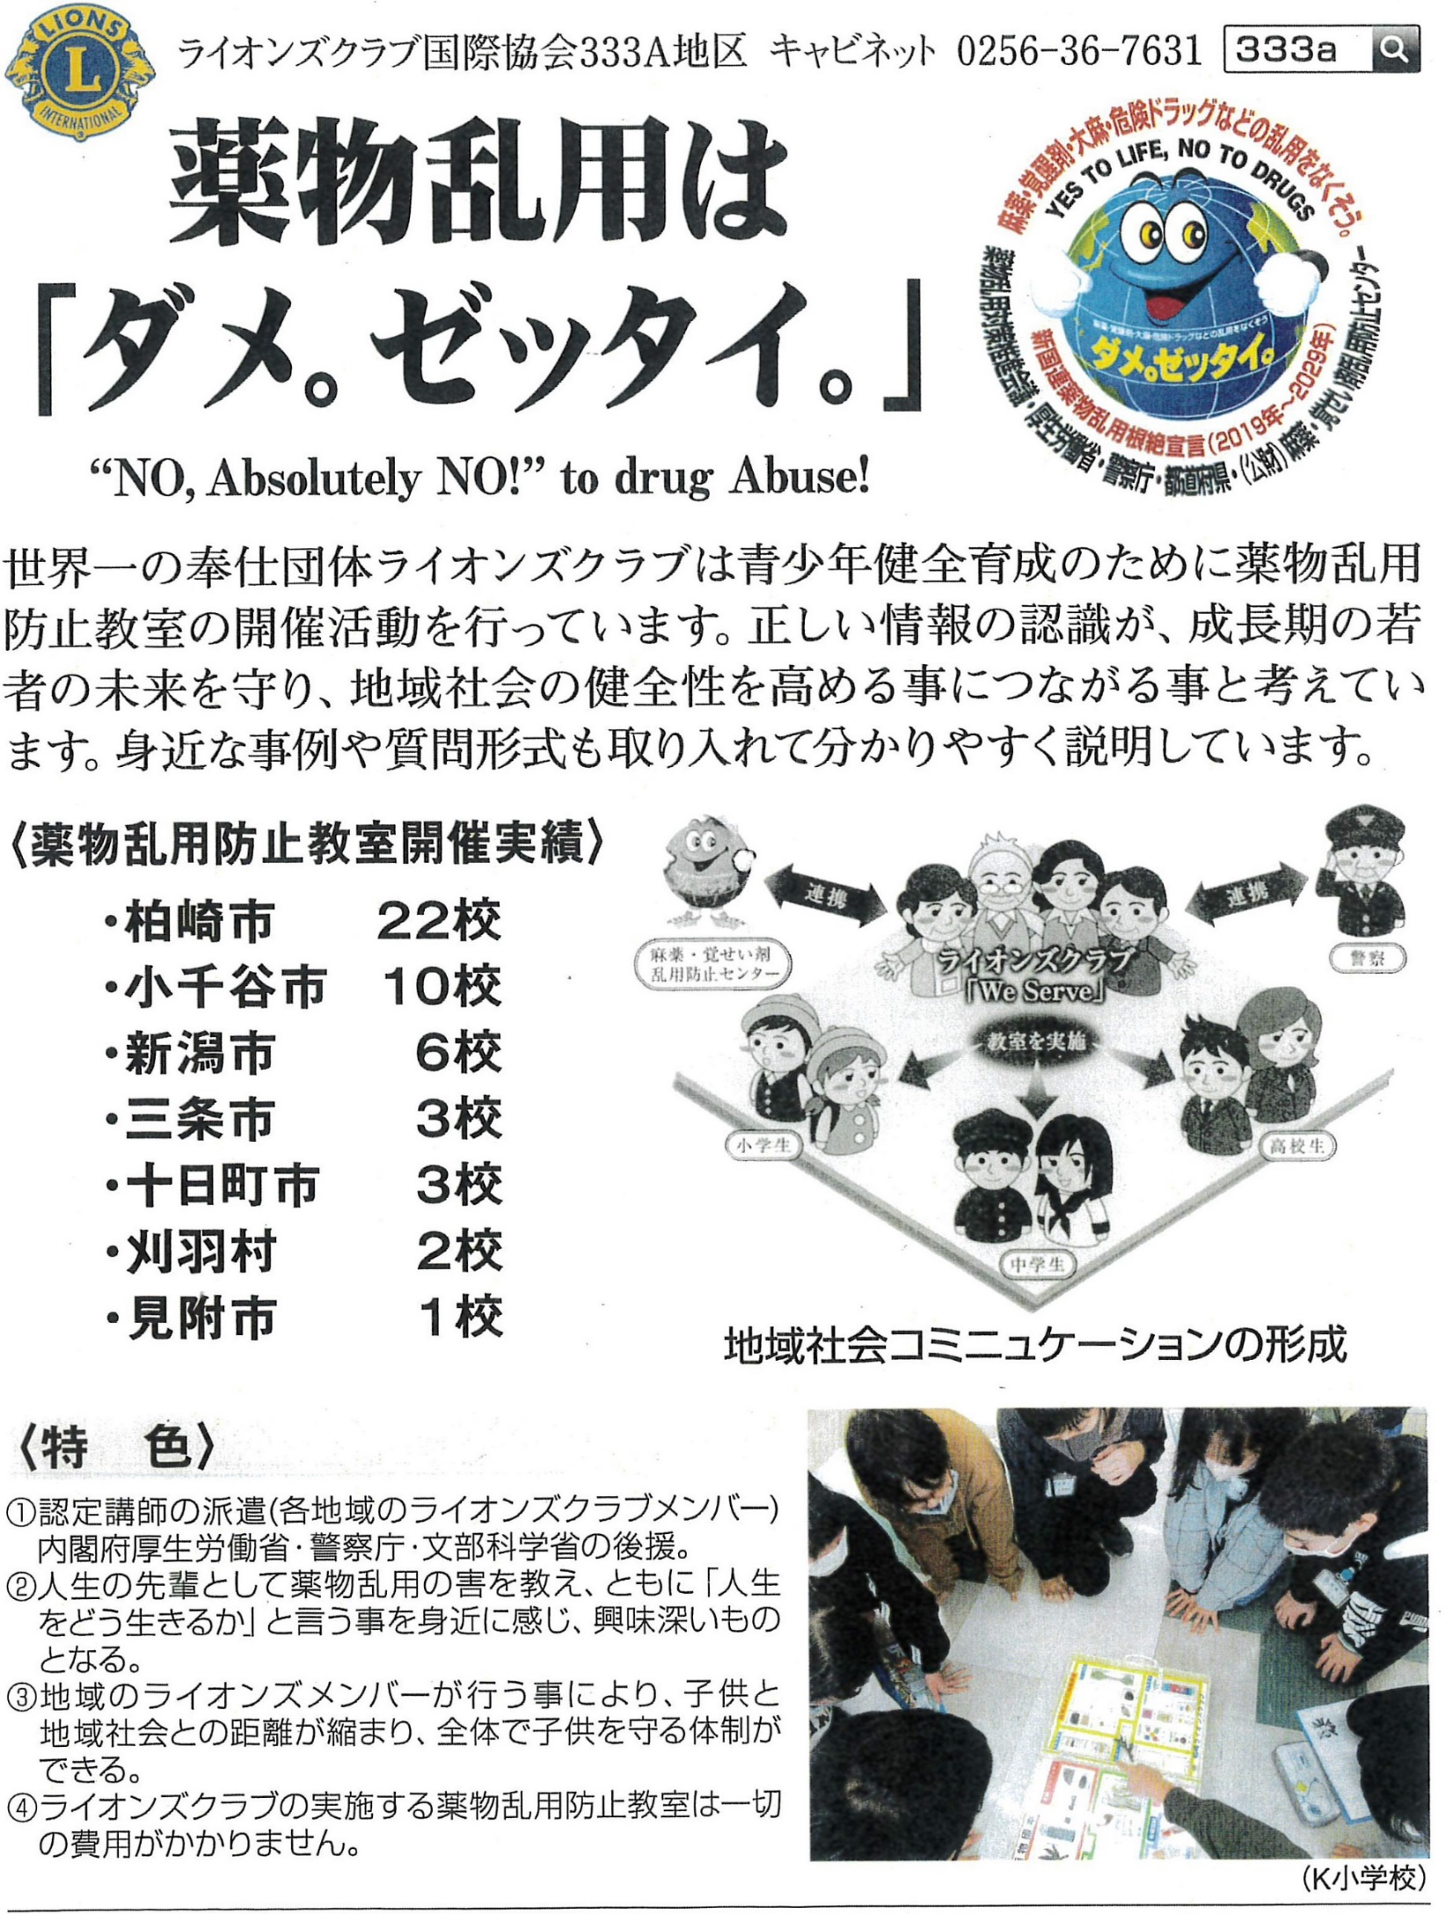

事務局 〒 - 新潟県 □□□市 □□□□ □□□□
TEL： 025-111-1111 FAX：025-111-1111
Ｅ-mail
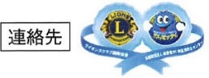
ライオンズクラブ国際協会333-A地区 ○R ○Z
○○○ ライオンズクラブ

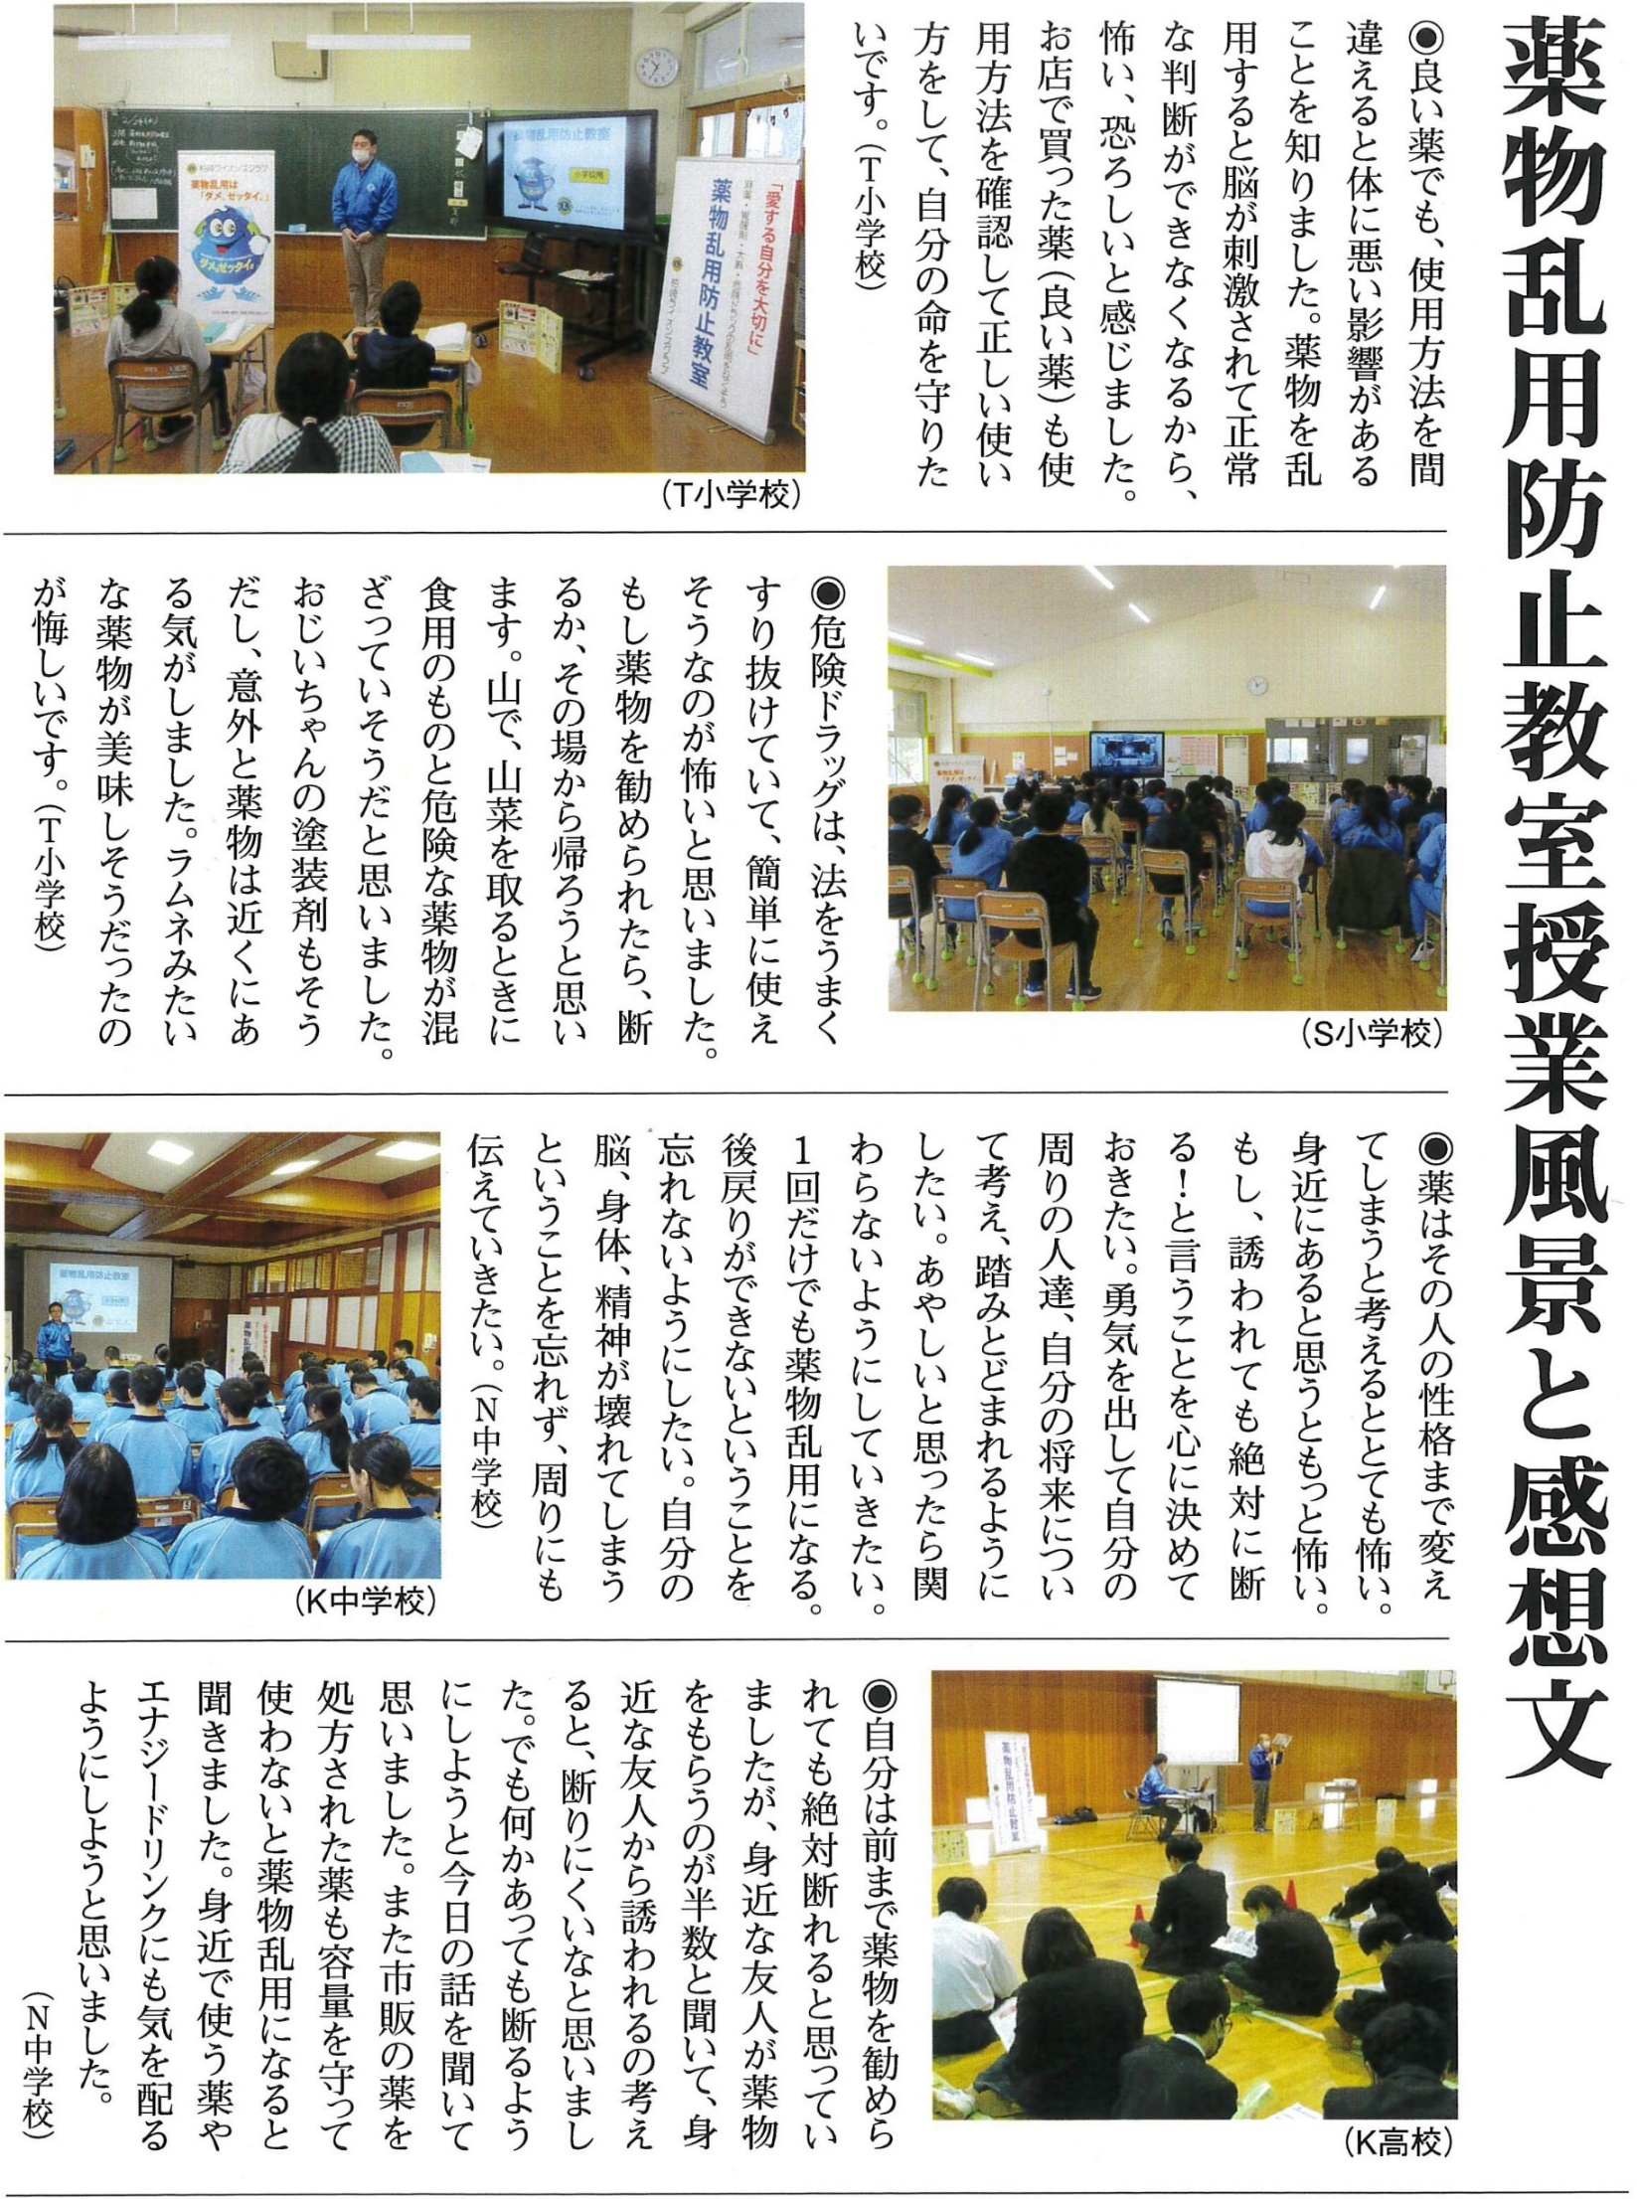

事務局 〒 - 新潟県 □□□市 □□□□ □□□□
TEL： 025-111-1111 FAX：025-111-1111
Ｅ-mail
ライオンズクラブ国際協会333-A地区 ○R ○Z
○○○ ライオンズクラブ

